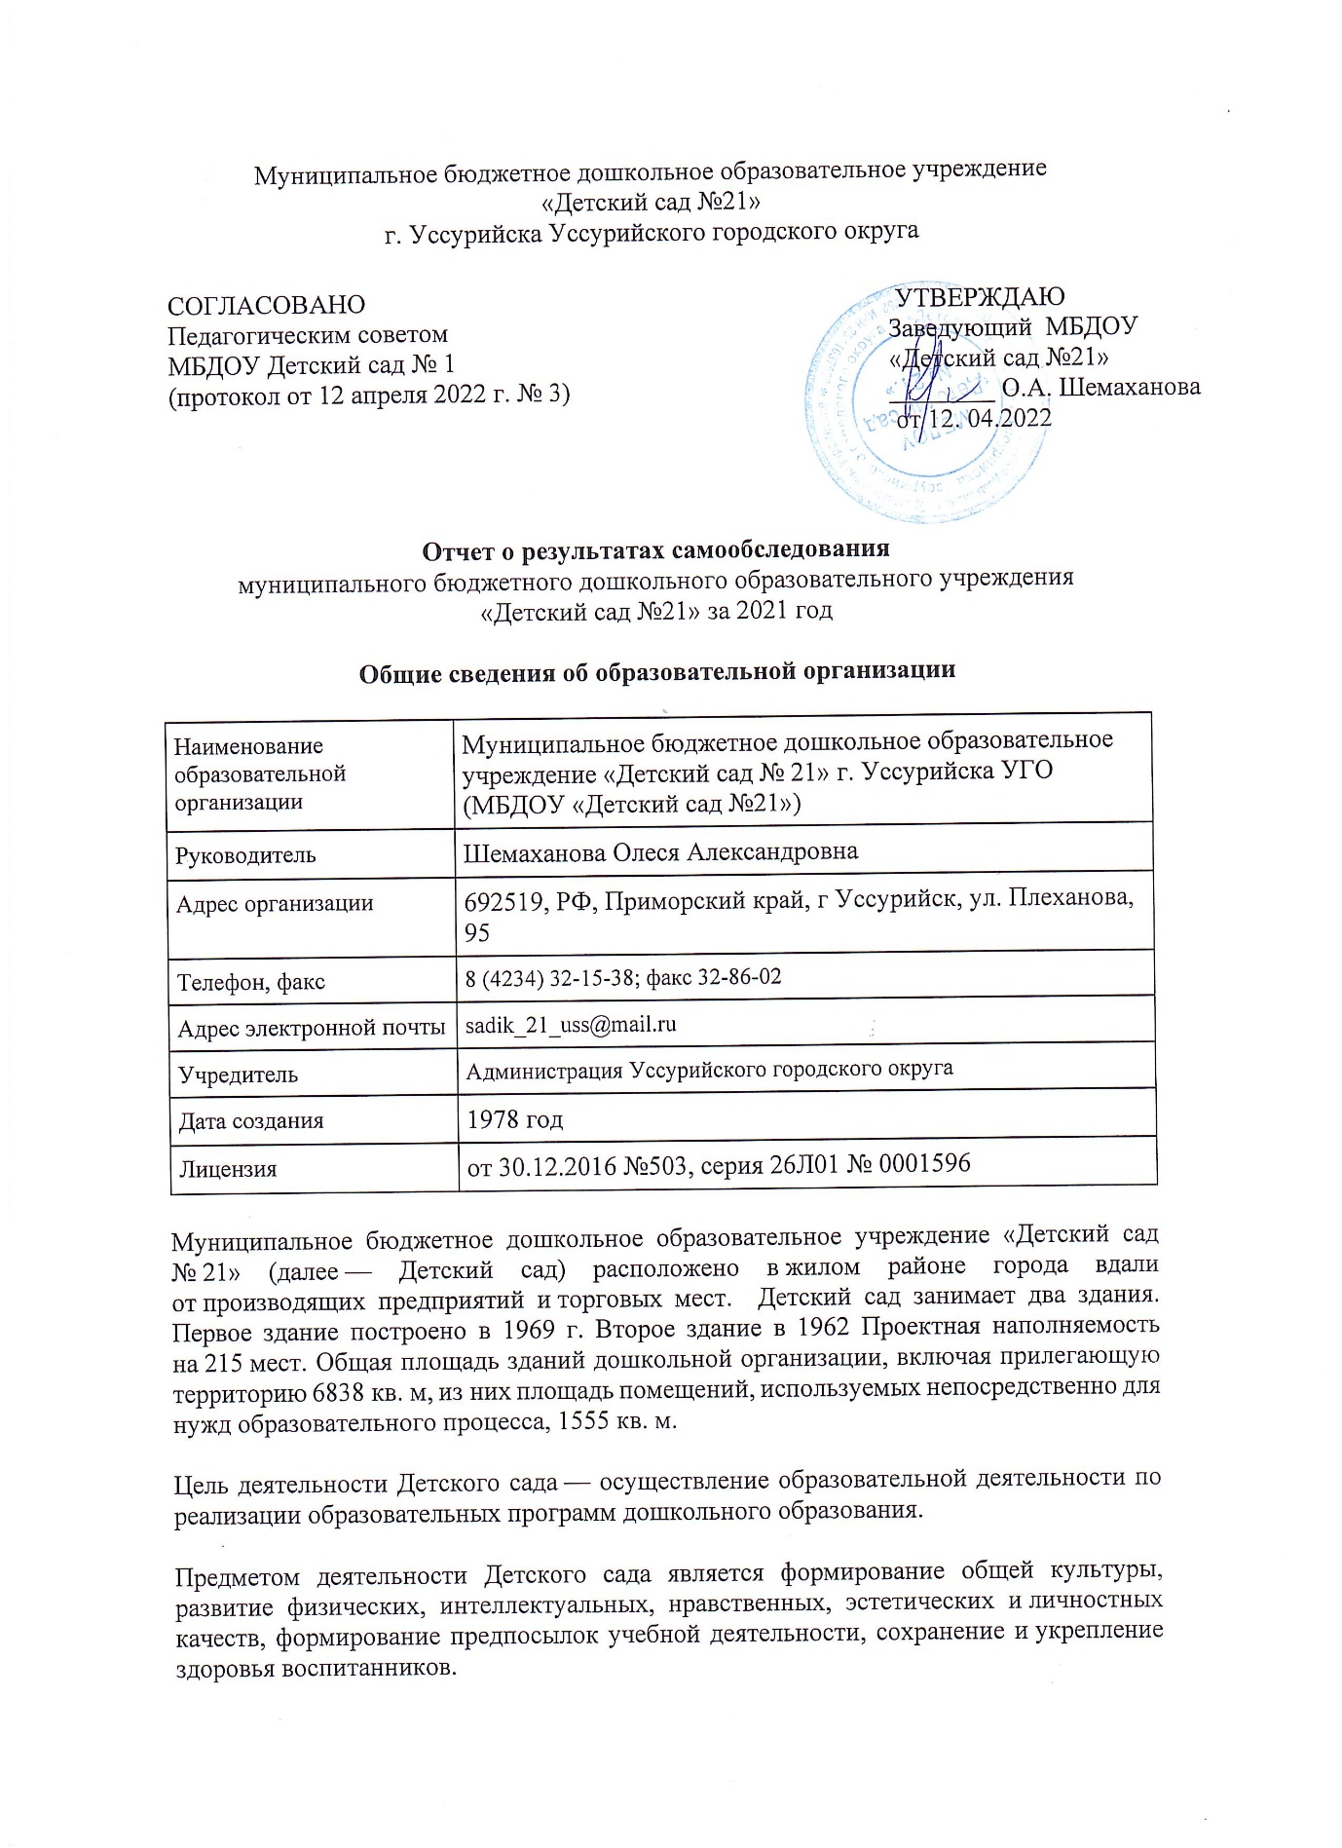

Режим работы Детского сада: рабочая неделя — пятидневная, с понедельника по пятницу. Длительность пребывания детей в группах — 10,5 часов. Режим работы групп — с 6:00 до 18:00.
Длительность пребывания детей в дежурных группах – 12 часов. Режим работы дежурных групп – с 7.30 до 19.30
Аналитическая часть
I. Оценка образовательной деятельности
Образовательная деятельность в Детском саду организована в соответствии с Федеральным законом от 29.12.2012 № 273-ФЗ"Об образовании в Российской Федерации«, ФГОС дошкольного образования. С 01.01.2021 года Детский сад функционирует в соответствии с требованиями СП 2.4.3648-20 «Санитарно-эпидемиологические требования к организациям воспитания и обучения, отдыха и оздоровления детей и молодежи», а с 01.03.2021 — дополнительно с требованиями СанПиН 1.2.3685-21 «Гигиенические нормативы и требования к обеспечению безопасности и (или) безвредности для человека факторов среды обитания».
Образовательная деятельность ведется на основании утвержденной основной образовательной программы дошкольного образования, которая составлена в соответствии с ФГОС дошкольного образования с учетом примерной образовательной программы дошкольного образования, санитарно-эпидемиологическими правилами и нормативами.
Детский сад посещают 245 воспитанников в возрасте от 2 до 7(8) лет. В Детском саду сформировано 6 групп общеразвивающей направленности. Из них:
2 младших группы — 62 ребенка;
1 средняя группа — 27 детей;
2 старших групп — 55 детей;
1 подготовительная к школе группа — 26 детей.
И 4 группы коррекционной направленности
- 1 средняя группа – 19
- 3 подготовительные группы - 56
В 2021 году в Детском саду для освоения основной образовательной программы дошкольного образования в условиях самоизоляции было предусмотрено проведение образовательных мероприятий в двух форматах — онлайн и предоставление записи образовательных событий на имеющихся ресурсах (облачные сервисы Яндекс, Mail, Google, YouTube).
Для качественной организации родителями привычного режима для детей специалистами детского сада систематически проводились консультации, оказывалась методическая помощь и по возможности техническая. Данные мониторинга посещения онлайн-занятий и количества просмотров занятий в записи по всем образовательным областям свидетельствует о достаточной вовлеченности и понимании родителями ответственности за качество образования своих детей.
Воспитательная работа
С 01.09.2021 Детский сад реализует рабочую программу воспитания и календарный план воспитательной работы, которые являются частью основной образовательной программы дошкольного образования.
За 4 месяца реализации программы воспитания родители выражают удовлетворенность воспитательным процессом в Детском саду, что отражается на результатах опроса, проведенного среди родителей (законных представителей. Вместе с тем, родители высказали пожелания по введению мероприятий в календарный план воспитательной работы Детского сада, например — проводить осенние и зимние спортивные мероприятия на открытом воздухе совместно с родителями. Предложения родителей будут рассмотрены и при наличии возможностей детского сада включены в календарный план воспитательной работы на второе полугодие 2022 года.
Чтобы выбрать стратегию воспитательной работы, в 2021 году проводился анализ состава семей воспитанников.
Характеристика семей по составу
Состав семьи | Количество семей | Процент от общего количества семей воспитанников
Полная | 202 | 82,4%
Неполная с матерью | 41 | 16,8%
Неполная с отцом | 1 | 0,4%
Оформлено опекунство | 1 | 0,4%
Характеристика семей по количеству детей
Количество детей в семье | Количество семей | Процент от общего количества семей воспитанников
Один ребенок | 123 | 50,2%
Два ребенка | 100 | 40,8%
Три ребенка и более | 22 | 9%
Воспитательная работа строится с учетом индивидуальных особенностей детей, с использованием разнообразных форм и методов, в тесной взаимосвязи воспитателей, специалистов и родителей. Детям из неполных семей уделяется большее внимание в первые месяцы после зачисления в Детский сад.
Дополнительное образование
В детском саду в 2021 году дополнительные общеразвивающие программы реализовались по четырем направлениям: социально-коммуникативному, познавательному, художественному и физкультурно-спортивному. Источник финансирования: средства бюджета и физических лиц. Подробная характеристика — в таблице.
№ | Направленность / Наименование программы | Форма организации | Возраст | Год, количество воспитанников |  | Бюджет | За плату
 |  |  |  | 2020 | 2021
1 | Социально-коммуникативное
1.1 | Словечко | Кружок | 5-7(8) | 124 | 128 | +
2 | Познавательное
2.1 | Углубленная подготовка к школе | Кружок | 5-7(8) | 113 | 118 |  | +
3 | Речевое
3.1 | Учимся говорить правильно | Кружок | 5-7(8) | 88 | 93 |  | +
4 | Художественное
4.1 | Волшебная кисточка | Студия | 3-7(8) лет | 183 | 187 |  | +
5 | Физкультурно-спортивное
5.1 | Веселый каблучок | Кружок | 3-7(8) лет | 187 | 199 |  | +
Анализ родительского опроса, проведенного в ноябре 2021 года, показывает, что дополнительное образование в детском саду реализуется активно, наблюдается повышение посещаемости всех занятий в сравнении с 2020 годом.
I. Оценка системы управления организации
Управление Детским садом осуществляется в соответствии с действующим законодательством и уставом Детского сада.
Управление Детским садом строится на принципах единоначалия и коллегиальности. Коллегиальными органами управления являются: управляющий совет, педагогический совет, общее собрание работников. Единоличным исполнительным органом является руководитель — заведующий.
Органы управления, действующие в Детском саду
Наименование органа | Функции
Заведующий | Контролирует работу и обеспечивает эффективное взаимодействие структурных подразделений организации,  утверждает штатное расписание, отчетные документы организации, осуществляет общее руководство Детским садом
Педагогический совет | Осуществляет текущее руководство образовательной  деятельностью Детского сада, в том числе рассматривает  вопросы:  - развития образовательных услуг;  - регламентации образовательных отношений;  - разработки образовательных программ;  - выбора учебников, учебных пособий, средств обучения и  - воспитания;  - материально-технического обеспечения образовательного процесса;  - аттестации, повышении квалификации педагогических работников;  - координации деятельности методических объединений
Общее собрание работников | Реализует право работников участвовать в управлении  образовательной организацией, в том числе:  - участвовать в разработке и принятии коллективного договора, Правил трудового распорядка, изменений и дополнений к ним;  - принимать локальные акты, которые регламентируют деятельность образовательной организации и связаны с правами и обязанностями работников;  - разрешать конфликтные ситуации между работниками и администрацией образовательной организации;  - вносить предложения по корректировке плана мероприятий организации, совершенствованию ее работы и развитию материальной базы
Структура и система управления соответствуют специфике деятельности Детского сада.
В 2021 году в систему управления Детским садом начала внедрять элементы электронного документооборота. Это упростило работу организации во время дистанционного функционирования.
Внедрение электронного документооборота было сопряжено с техническими сложностями, так как были сбои с интернет-обеспечением. К тому же возникла необходимость обучить административный персонал работе с платформой «1С: Предприятие». В 2022 году внедрение работы с электронным документооборотом будет продолжаться. Электронный документооборот позволит добиться увеличения эффективности работы детского сада за счет быстроты доставки и подготовки документов, уменьшения затрат на бумагу и расходных комплектующих для принтеров и МФУ.
По итогам 2021 года система управления Детского сада оценивается как эффективная, позволяющая учесть мнение работников и всех участников образовательных отношений. В следующем году изменение системы управления не планируется.
III. Оценка содержания и качества подготовки обучающихся
Уровень развития детей анализируется по итогам педагогической диагностики. Формы проведения диагностики:
- диагностические занятия (по каждому разделу программы);
- диагностические срезы;
- наблюдения, итоговые занятия.
Разработаны диагностические карты освоения основной образовательной программы дошкольного образования Детского сада (ООП Детского сада) в каждой возрастной группе. Карты включают анализ уровня развития воспитанников в рамках целевых ориентиров дошкольного образования и качества освоения образовательных областей. Так, результаты качества освоения ООП Детского сада на конец 2021 года выглядят следующим образом:
Уровень развития воспитанников в рамках целевых ориентиров | Выше нормы |  | Норма |  | Ниже нормы |  | Итого
 | Кол-во | % | Кол-во | % | Кол-во | % | Кол-во | % воспитанников в пределе  нормы
 | 54 | 22 | 174 | 69,6 | 17 | 6.9 | 245 | 91,6
Качество освоения образовательных областей | 60 | 24,5 | 180 | 72 | 8 | 2 | 245 | 98
В июне 2021 года педагоги Детского сада проводили обследование воспитанников подготовительной группы на предмет оценки сформированности предпосылок к учебной деятельности в количестве 26 человек. Задания позволили оценить уровень сформированности предпосылок к учебной деятельности: возможность работать в соответствии с фронтальной инструкцией (удержание алгоритма деятельности), умение самостоятельно действовать по образцу и осуществлять контроль, обладать определенным уровнем работоспособности, а также вовремя остановиться в выполнении того или иного задания и переключиться на выполнение следующего, возможностей распределения и переключения внимания, работоспособности, темпа, целенаправленности деятельности и самоконтроля.
Результаты педагогического анализа показывают преобладание детей с высоким и средним уровнями развития при прогрессирующей динамике на конец учебного года, что говорит о результативности образовательной деятельности в Детском саду.
IV. Оценка организации учебного процесса (воспитательно-образовательного процесса)
В основе образовательного процесса в Детском саду лежит взаимодействие педагогических работников, администрации и родителей. Основными участниками образовательного процесса являются дети, родители, педагоги.
Основные форма организации образовательного процесса:
- совместная деятельность педагогического работника и воспитанников в рамках организованной образовательной деятельности по освоению основной образовательной программы;
- самостоятельная деятельность воспитанников под наблюдением педагогического работника.
Занятия в рамках образовательной деятельности ведутся по подгруппам. Продолжительность занятий соответствует СанПиН 1.2.3685-21 и составляет:
- в группах с детьми от 3 до 4 лет — до 15 мин;
- в группах с детьми от 4 до 5 лет — до 20 мин;
- в группах с детьми от 5 до 6 лет — до 25 мин;
- в группах с детьми от 6 до 7 лет — до 30 мин.
Между занятиями в рамках образовательной деятельности предусмотрены перерывы продолжительностью не менее 10 минут.
Основной формой занятия является игра. Образовательная деятельность с детьми строится с учётом индивидуальных особенностей детей и их способностей. Выявление и развитие способностей воспитанников осуществляется в любых формах образовательного процесса.
Чтобы не допустить распространения коронавирусной инфекции, администрация Детского сада в 2021 году продолжила соблюдать ограничительные и профилактические меры в соответствии с СП 3.1/2.4.3598-20:
- ежедневный усиленный фильтр воспитанников и работников — термометрию с помощью бесконтактных термометров и опрос на наличие признаков инфекционных заболеваний. Лица с признаками инфекционных заболеваний изолируются, а Детский сад уведомляет территориальный орган Роспотребнадзора;
- еженедельную генеральную уборку с применением дезинфицирующих средств, разведенных в концентрациях по вирусному режиму;
- ежедневную влажную уборку с обработкой всех контактных поверхностей, игрушек и оборудования дезинфицирующими средствами;
- дезинфекцию посуды, столовых приборов после каждого использования;
- использование бактерицидных установок в групповых комнатах;
- частое проветривание групповых комнат в отсутствие воспитанников;
- проведение всех занятий в помещениях групповой ячейки или на открытом воздухе отдельно от других групп;
- требование о заключении врача об отсутствии медицинских противопоказаний для пребывания в детском саду ребенка, который переболел или контактировал с больным COVID-19.
V. Оценка качества кадрового обеспечения
Детский сад укомплектован педагогами на 100 процентов согласно штатному расписанию. Всего работают 40 человек. Педагогический коллектив Детского сада насчитывает 22 специалиста. Соотношение воспитанников, приходящихся на 1 взрослого:
- воспитанник/педагоги — 11/1;
- воспитанники/все сотрудники — 6,1/1.
За 2021 год педагогические работники прошли аттестацию и получили:
- высшую квалификационную категорию — 1 воспитатель;
- первую квалификационную категорию — 2 воспитатель.
Курсы повышения квалификации в 2021 году прошли 15 работников Детского сада, из них 12 педагогов. На 30.12.2021 1 педагог проходят обучение в ВУЗе по педагогической специальности.
По итогам 2021 года Детский сад перешел на применение профессиональных стандартов. Из 18 педагогических работников Детского сада все соответствуют квалификационным требованиям профстандарта «Педагог». Их должностные инструкции соответствуют трудовым функциям, установленным профстандартом «Педагог».
В 2021 году педагоги Детского сада: постоянно повышают свой профессиональный уровень, эффективно участвуют в работе методических объединений, знакомятся с опытом работы своих коллег и других дошкольных учреждений, а также саморазвиваются. Все это в комплексе дает хороший результат в организации педагогической деятельности и улучшении качества образования и воспитания дошкольников.
VI. Оценка учебно-методического и библиотечно-информационного обеспечения
В Детском саду библиотека является составной частью методической службы.
Библиотечный фонд располагается в методическом кабинете, кабинетах специалистов, группах детского сада. Библиотечный фонд представлен методической литературой по всем образовательным областям основной общеобразовательной программы, детской художественной литературой, периодическими изданиями, а также другими информационными ресурсами на различных электронных носителях. В каждой возрастной группе имеется банк необходимых учебно-методических пособий, рекомендованных для планирования воспитательно-образовательной работы в соответствии с обязательной частью ООП.
В 2021 году Детский сад пополнил учебно-методический комплект к примерной общеобразовательной программе дошкольного образования «От рождения до школы» в соответствии с ФГОС. Приобрели наглядно-дидактические пособия:
- серии «Мир в картинках», «Рассказы по картинкам», «Расскажите детям о...», «Играем в сказку», «Грамматика в картинках», «Искусство детям»;
- картины для рассматривания, плакаты;
- комплексы для оформления родительских уголков;

Оборудование и оснащение методического кабинета достаточно для реализации образовательных программ. В методическом кабинете созданы условия для возможности организации совместной деятельности педагогов.
Информационное обеспечение Детского сада включает:
- информационно-телекоммуникационное оборудование — в 2021 году пополнилось компьютером, 3 принтерами, проектором мультимедиа;
- программное обеспечение — позволяет работать с текстовыми редакторами, интернет-ресурсами, фото-, видеоматериалами, графическими редакторами.
В Детском саду учебно-методическое и информационное обеспечение достаточное для организации образовательной деятельности и эффективной реализации образовательных программ.
VII. Оценка материально-технической базы
В Детском саду сформирована материально-техническая база для реализации образовательных программ, жизнеобеспечения и развития детей. В Детском саду оборудованы помещения:
- групповые помещения — 10;
- кабинет заведующего — 1;
- методический кабинет — 1;
- музыкальный зал — 1;
- пищеблок — 1;
- прачечная — 1;
- медицинский кабинет — 1;
- физиокабинет — 1;
- массажный кабинет — 1.
При создании предметно-развивающей среды воспитатели учитывают возрастные, индивидуальные особенности детей своей группы. Оборудованы групповые комнаты, включающие игровую, познавательную, обеденную зоны.
В 2021 году Детский сад провел текущий ремонт 6 групповых комнат, коридоров 1 и 2 этажей, медкабинета, музыкального зала. Построили новые малые архитектурные формы и игровое оборудование на участке.
Материально-техническое состояние Детского сада и территории соответствует действующим санитарным требованиям к устройству, содержанию и организации режима работы в дошкольных организациях, правилам пожарной безопасности, требованиям охраны труда.
Летом 2021 года Детский сад провел закупку и дооснастил помещения пищеблока новым оборудованием в соответствии с требованиями СанПиН 1.2.3685-21, СанПиН 2.3/2.4.3590-20.
В 2022 году необходимо продолжить модернизацию цифрового обучающего оборудования и программного обеспечения, определить источники финансирования закупки.
VIII. Оценка функционирования внутренней системы оценки качества образования
В Детском саду утверждено положение о внутренней системе оценки качества образования от 19.09.2016. Мониторинг качества образовательной деятельности в 2021 году показал хорошую работу педагогического коллектива по всем показателям даже с учетом некоторых организационных сбоев, вызванных применением дистанционных технологий.
Состояние здоровья и физического развития воспитанников удовлетворительные. 89 процентов детей успешно освоили образовательную программу дошкольного образования в своей возрастной группе. Воспитанники подготовительных групп показали высокие показатели готовности к школьному обучению и 15 процентов выпускников зачислены в школы с углубленным изучением предметов. В течение года воспитанники Детского сада успешно участвовали в конкурсах и мероприятиях различного уровня.
В период с 12.10.2021 по 19.10.2021 проводилось анкетирование 89 родителей, получены следующие результаты:
- доля получателей услуг, положительно оценивающих доброжелательность и вежливость работников организации, — 88 процентов;
- доля получателей услуг, удовлетворенных компетентностью работников организации, — 72 процента;
- доля получателей услуг, удовлетворенных материально-техническим обеспечением организации, — 83 процента;
- доля получателей услуг, удовлетворенных качеством предоставляемых образовательных услуг, — 84 процента;
- доля получателей услуг, которые готовы рекомендовать организацию родственникам и знакомым, — 92 процента.
Анкетирование родителей показало высокую степень удовлетворенности качеством предоставляемых услуг.
Результаты анализа показателей деятельности организации
Данные приведены по состоянию на 30.12.2020.
Показатели | Единица  измерения | Количество
Образовательная деятельность
Общее количество воспитанников, которые обучаются по программе дошкольного образования  в том числе обучающиеся: | человек | 245
в режиме полного дня (8–12 часов) |  | 245
в режиме кратковременного пребывания (3–5 часов) |  | 0
в семейной дошкольной группе |  | 0
по форме семейного образования с психолого-педагогическим сопровождением, которое организует детский сад |  | 0
Общее количество воспитанников в возрасте до трех лет | человек | 12
Общее количество воспитанников в возрасте от трех до восьми лет | человек | 233
Численность (удельный вес) воспитанников с ОВЗ от общей  численности воспитанников, которые получают услуги: | человек  (процент) | 80
по коррекции недостатков физического, психического развития |  | 32,6 (0%)
обучению по образовательной программе дошкольного  образования |  | 100 (0%)
Средний показатель пропущенных по болезни дней на одного  воспитанника | день | 35
Общая численность педработников, в том числе количество  педработников: | человек | 21
с высшим образованием |  | 13
высшим образованием педагогической направленности (профиля) |  | 8
средним профессиональным образованием |  | 7
средним профессиональным образованием педагогической  направленности (профиля) |  | 0
Количество педагогических работников, которым по результатам аттестации присвоена квалификационная категория, в общей численности педагогических работников, в том числе: | человек | 5
с высшей |  | 1
первой |  | 4
Количество педагогических работников в общей численности педагогических работников, педагогический стаж работы которых составляет: | человек
до 5 лет |  | 2
больше 30 лет |  | 19
Количество педагогических работников в общей численности педагогических работников в возрасте: | человек
до 30 лет |  | 2
от 55 лет |  | 5
Соотношение «педагогический работник/воспитанник» | человек/чело  век | 11/1
Наличие в детском саду: | да/нет
музыкального руководителя |  | да
инструктора по физической культуре |  | нет
учителя-логопеда |  | да
логопеда |  | нет
учителя-дефектолога |  | да
педагога-психолога |  | нет
Анализ показателей указывает на то, что Детский сад имеет достаточную инфраструктуру, которая соответствует требованиям СП 2.4.3648-20 «Санитарно-эпидемиологические требования к организациям воспитания и обучения, отдыха и оздоровления детей и молодежи» и позволяет реализовывать образовательные программы в полном объеме в соответствии с ФГОС ДО.
Детский сад укомплектован достаточным количеством педагогических и иных работников, которые имеют высокую квалификацию и регулярно проходят повышение квалификации, что обеспечивает результативность образовательной деятельности.

